Projekt „Entdecke Linz“
mit dem Gymnasium Schlierbach

JKU/Auhof

Eva Moser
Sarah Zeininger

22. Jänner 2020
Actionbound: https://actionbound.com/bound/jkuauhof

Inhaltsverzeichnis

1 Organisatorische Übersicht 3
1.1 Übersichtskarte mit Stationsnummer 3
1.2 Zeitplanung 4
1.3 Liste der Infrastruktur/Hardware 5
1.4 Liste der Software (Apps) 5
2 Unterrichtsskizze 5
2.1 Lehrplanbezug 5
2.2 Grob- und Feinziele 5
2.3 Detailliertes Konzeptwissen 6
2.4 Detailliertes Methodenwissen 6
2.5 Fachdidaktischer Kommentar 6
2.6 Ablaufplan 6
3 (Zusatz-) Materialien (ev. nur Auflistung, weiteres im Anhang) 10
3.1 Actionbound: 10
4 Dokumentation der Arbeit mit S/S 13
5 Dokumentation und Feedback der S/S von der Exkursion 16
5.1 Dokumentation 16
5.2 Feedback 16
6 Zwei individuelle Selbstreflexion nach der Durchführung der Exkursion und des Gesamtprojektes 17
6.1 Eva Moser 17
6.2 Sarah Zeininger 18

Organisatorische Übersicht

Übersichtskarte mit Stationsnummer

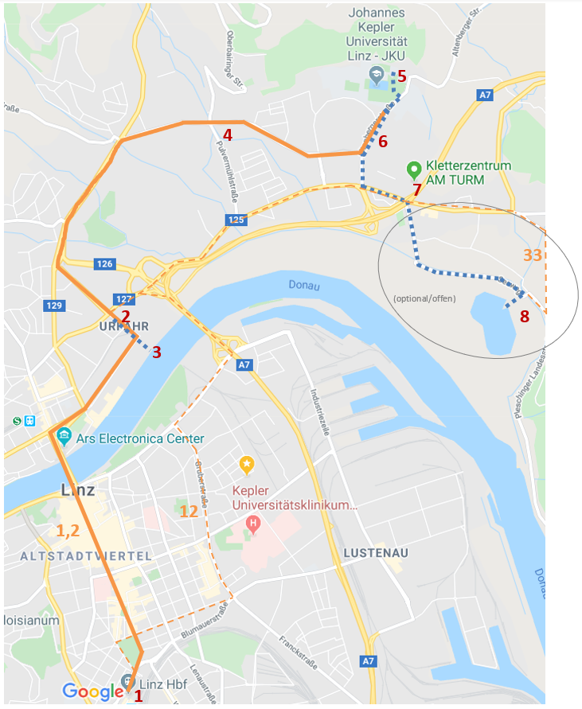
9
8

Legende
- Hauptbahnhof | Linie 1, 2
- Linke Brückenstraße | Linie 12
- (Ehemalige) Eisenbahnbrücke | Linie 33
- St. Magdalena/Biesenfeld
- JKU | Straßenbahn
- Winkler Markt | Bus
- Autobahnunterführung/Sportunion | Zu Fuß
- Schumpeterstraße | - (Pleschinger See)

Zeitplanung

Aufgrund genauerer Überlegung wurde der Pleschinger See nach dieser Planung gestrichen, falls die einzelnen Schritte jedoch deutlich schneller als geplant ablaufen, gibt es noch die Möglichkeit, den Pleschinger See ebenfalls zu besuchen.
Die genaueren Beschreibungen der Arbeitsaufträge folgen in 2.6.

Zeit | Station | Schritte | Information
09:30 | 1 | Ankunft der SuS bei Linz HBf
09:47 – 10:12 | 2 | Fahrt in Richtung Linke Brückenstraße | Linie 12
10:12-10:20 | 2 | Ankunft Linke Brückenstraße, Herausfinden wo ehemalige Eisenbahnbrücke war | Freie Orientierung
10:20-10:30 | 3 | Arbeitsaufträge dieser Station
10:36-10:42 | 4 | Fahrt in Richtung  St. Magdalena/Biesenfeld | Linie 1, 2
1042-10:52 | 4 | Arbeitsaufträge dieser Station:  Wichtigkeit der Beschäftigungs-zentren in der Nähe von Wohngebieten aufzeigen  Beobachtung
10:52-10:56 | 5 | Fahrt in Richtung JKU | Linie 1,2
10:56-11:05 | 5 | Orientieren und die JKU suchen | Freie Orientierung
11:05-11:10 | 5 | Arbeitsaufträge dieser Station machen
11:10-11:15 | 6 | Winkler Markt suchen | Freie Orientierung
11:15-11:25 | 6 | Erforschung des Marktes
11:25-11:35 | 7 | Zu Fuß Richtung Autobahnunterführung/Sportunion | Zu Fuß
11:35-11:40 | 7 | Arbeitsaufträge dieser Station
Optional:
 | 9 | Zu Fuß Richtung Pleschinger See
 | 9 | Wichtigkeit der Freizeitangebote erkennen lassen
 | 9 | Foto von Pleschingersee Dokumentation
11:40-11:50 |  | Zu Fuß Richtung Schumpeterstraße, da näheste Station
11:54-12:15 |  | Fahrt in Richtung Linz HBf | Linie 1, 2

Liste der Infrastruktur/Hardware

- Bus
- Straßenbahn
- Feldbuch
- Smartphone

Liste der Software (Apps)

- Actionbound
- Geo-Tracker
- OÖVV

Unterrichtsskizze

Lehrplanbezug

Leben in Ballungsräumen
- Das Leben in Ballungsräumen und peripheren Räumen vergleichen.
- Erfassen von Merkmalen, Aufgaben und Umweltproblemen in Ballungsräumen. Erkennen der Vernetzung zwischen Kernstadt und Umland
Der Dienstleistungsbereich
- Erfassen der wirtschaftlichen Bedeutung von Freizeit und Tourismus.
- Erwerben grundlegender Informationen und Fertigkeiten für die richtige Wahl von Verkehrsmitteln
- Erfassen, wie Regionen durch Verkehrseinrichtungen unterschiedlich erschlossen und belastet werden.

Grob- und Feinziele

Grobziele | Feinziele
Beschäftigungsmöglichkeiten in Nähe Auhof erkennen | Durch eine Realbegegnungen kann festgestellt werden, welche Beschäftigungsmöglichkeiten an einen bestimmten Ort zu finden sind.
Sich mit verschiedenen Hilfsmitteln im Verkehrsraum orientieren | Mithilfe analoger und digitaler Geomedien die kürzeste Route (km) von Punkt A zu Punkt B feststellen.
Verkehrssituation in Linz | Problematik bzgl. Abriss der Eisenbahnbrücke kann festgestellt werden

Detailliertes Konzeptwissen

Die Schülerinnen und Schüler
- kennen Vor- und Nachteile von analogen und digitalen Geomedien
- erkennen Unterschiede von analogen und digitalen Karten
- erkennen die Wichtigkeit von Beschäftigungs-/Dienstleistungszentren.

Detailliertes Methodenwissen

Die Schülerinnen und Schüler können
- Geomedien im digitalen sowie analogen Bezug nutzen
- sich mithilfe von Geomedien im Raum orientieren
- digitale und analoge Geomedien gegenüberstellen und vergleichen
- digitale oder analoge Geomedien situationsadäquat auswählen und nutzen
- ihren eigenen Standort mithilfe von Geomedien bestimmen
- Geoinformationen an digitalen und Karten Geomedien ablesen
- Ein Feldbuch führen

Fachdidaktischer Kommentar

Vorbereitung:
Behandlung von analogen und digitalen Straßenkarten. Funktionen einer Stadt erklären/behandeln und auf bestimmte Beispiele eingehen

Nachbereitung:
Es sollen die Vor- und Nachteile der verschiedenen Apps/Karten erarbeitet werden bzw. herausfinden, welche Anwendungen für welchen Zweck besser/sinnvoller sind. Weiters sollen die SuS eine Reflexion über den Tag erstellen. Die Ergebnisse des Actionbounds werden der LK und den SuS zur Verfügung gestellt umso nachher darüber zu diskutieren/reflektieren.

Ablaufplan

Station | Beschreibung/Arbeitsaufträge | Erwartungshorizont
1. Haupt-bahnhof | - Ankunft der SuS, treffen der Lehrpersonen  - Vorstellung und Erläuterung des Projektes  - Ticketbeschaffung  - SuS werden aufgefordert, die App Actionbound zu öffnen. So wird den SuS ihr erstes Ziel bekannt gegeben.  - Die SuS müssen selbstständig durch OÖVV herausfinden, welche öffentlichen Verkehrsmittel für das jeweilige Zwischenziel geeignet sind und geeignete Strecken für zu Fuß finden.  - Findet heraus, welche öffentlichen Verkehrsmittel sich eignen, um zur Linken Brückenstraße zu gelangen! | - Lokalisierung des eigenen Standorts  - Verwendung von digitalem oder analogem Stadtplan  - Verwendung und Vergleich von digitalen Apps  - Handlungsentscheidungen treffen Ticket für öffentlichen Verkehr kaufen  - Passende Route auswählen
2. Linke Brücken-straße | - Findet durch Befragung von Passanten heraus, wo sich die ehemalige Linzer Eisenbahnbrücke befand und geht dorthin! | - Befragung von Passanten als Orientierungs-hilfe
3. (Ehemalige) Eisenbahn-brücke | - Macht ein Foto von dem Ort, an dem die alte Eisenbahnbrücke stand. Kamera  - Überlegt, welche möglichen Probleme der Abriss einer Brücke für die Bevölkerung auslöst. Audio | - Erkennen der Problematik durch den Verlust einer Brücke
4. St. Magdalena/Biesenfeld | - Wahrnehmung der Freizeitangebote/Beschäftigungs-möglichkeiten und mögliche Gründe herausfinden  - Findet heraus, mit welchem öffentlichen Verkehrsmittel ihr nach St. Magdalena kommt!  - Orientiert euch und begebt euch nun nach Biesenfeld!  - Überlegt, welche möglichen Gründe es dafür geben kann, dass genau in Biesenfeld eine Familienoase erbaut worden ist? Multiple Choice | - Orientierung und Navigation im Raum  - Familienoase und Sportzentrum als Freizeit-gestaltung in Wohngebieten
5. JKU | - Fahrt nun zur nähesten Station der JKU!  - Orientiert euch und findet den Weg zur JKU Universität! Richtungspfeil  - Macht ein Foto von euch vor einem JKU Gebäude! Kamera | - JKU und Bundeschulzentrum als Bildungsinstitutionen  - Unipark als Grünanlage
6. Winkler Markt | - Habt ihr am Weg in der Straßenbahn gut aufgepasst? Vielleicht ist er euch ja aufgefallen. Findet den Winklermarkt! Richtungspfeil  - Findet heraus, welche Betriebe es im Winkler Markt gibt. Multiple Choice | - Orientierung und Navigation im Raum  - Betriebe in Wohngebieten
7. Autobahn-unterführung/Sportunion | - Beobachtet die Verkehrslage. Wie wichtig findet ihr einen solchen Autobahnknotenpunkt in Linz? | - Analyse der Wichtigkeit von Autobahnen in der Stadt
8. Schumpeter-straße | - Einstieghaltestelle für die Rückfahrt zum Hauptbahnhof
Optional:  9. Pleschinger See | - Fahrt mit einem passenden Verkehrsmittel zum Pleschinger See.  - Seht euch um und überlegt, welche Aktivitäten man beim Pleschinger See machen kann? (im Sommer) Audio  - Macht ein Foto von euch! Im Hintergrund soll der Pleschinger See zu sehen sein. Kamera  - Findet nun heraus, wie ihr am besten zum Hauptbahnhof zurückkommt!  Achtung: je nach Route müsst ihr evtl. einmal umsteigen! | - Freizeitgestaltung und Grünanlagen am Stadtrand  - Kreatives Denken und Vorstellungs-vermögen, was in anderen Jahreszeiten hier passiert

Zudem wäre ursprünglich noch eine weitere Route geplant gewesen, welche jedoch aus zeitlichen Problemen in Hinblick auf die tatsächliche Ausführung gestrichen wurde.
Sie hätte folgendermaßen ausgesehen:

Station | Weg/Strecke | Beschreibung
Pleschinger See | Vom Hauptbahnhof mit Linie 1 oder 2 zur Linken Brückenstraße, dort umsteigen in Linie 33 bis zum Pleschinger See | Am Pleschinger See sollen die SuS beobachten und überlegen, welche Möglichkeiten der Freizeitgestaltung sich hier bieten (z. B. im Sommer) und dies in einem Sprachmemo festhalten.
Autobahn-unterführung - Sportunion/ Kletterzentrum am Turm | Zu Fuß vom Pleschinger See zum Kletterzentrum unter der Autobahn durch | Auf dem Weg Richtung JKU können die SuS erkennen, welche Möglichkeiten sich im Bereich Sport anbieten (Sportunion, Kletterhalle) und die Verkehrslage im Autobahnbereich beobachten.
Winkler Markt | Zu Fuß von der Autobahnunterführung zum Winkler Markt | Beim Winkler Markt sollen die SuS feststellen, welche Geschäfte/ Unternehmen im Gebäude zu finden sind.
Universität | Vom Winkler Markt zu Fuß zur JKU bzw. Unipark | Die SuS sollen ihre Gruppe in einem Foto vor der JKU festhalten.
St. Magdalena - Biesenfeld | Mit Linie 1 oder 2 nach St. Magdalena, anschließend zu Fuß zum Familienzentrum Biesenfeld | Die SuS sollen erkennen, warum genau in Biesenfeld eine Familenoase erbaut wurde.  Wohngebiet
Ehemalige Eisenbahn-brücke | Von St. Magdalena mit Linie 1 oder 2 bis zur Linken Brückenstraße, von dort zu Fuß zur ehemaligen Eisenbahnbrücke | Die SuS sollen durch Herumfragen herausfinden, wo sich die ehemalige Eisenbahnbrücke befand. Dort sollen die SuS analysieren, welche Probleme der Abriss einer Brücke für die Bevölkerung auslöst. Dies sollen sie in einem Sprachmemo festhalten und vor Ort ein Foto machen.
Hauptbahnhof | Mit Linie 12 von der Linken Brückenstraße zum Hauptbahnhof | Treffpunkt am Hauptbahnhof

(Zusatz-) Materialien (ev. nur Auflistung, weiteres im Anhang)

Actionbound:

https://actionbound.com/bound/jkuauhof

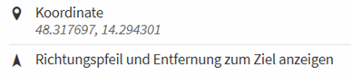
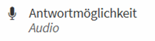 | 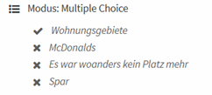
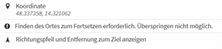
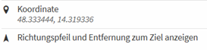 | 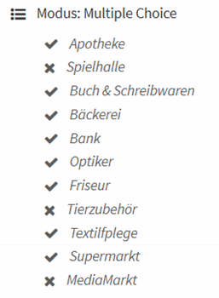
 | 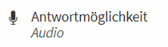

Dokumentation der Arbeit mit S/S

Die SuS brauchten am Anfang ein wenig Unterstützung, den richtigen Bus zu finden, konnten aber schnell die Bushaltestelle ausfindig machen. Während der Fahrt waren sie auch sehr begeistert von der Busfahrt selbst und von Anfang an sehr gesprächsfreudig, zumindest uns gegenüber. Bei der Aufgabe, wo sie einen Passanten fragen mussten, waren sie jedoch sehr schüchtern. Deswegen musste Eva zuerst einen Herrn ansprechen, damit einer der Schüler dem Herrn überhaupt eine Frage stellte. Die Aufgaben, wo sie Fotos machen mussten, wurde rasch aber mit Begeisterung erledigt. Ebenso hatten sie gute Antworten bei den Sprachmemos, speziell beim zweiten Mal zeigten sie keine Scheu mehr (im Gegensatz zum ersten Mal, wo ihnen das Sprachmemo noch etwas unangenehmer war).
Etwa hier bemerkten wir, dass sich die Tracking-App Bergfex auf Evas Handy andauernd selbst beendete und nicht parallel zum Actionbound laufen wollte, weshalb wir von da an zur App Geo Tracker auf Sarahs Handy wechselten.
Den Weg Richtung St. Magdalena zu finden stellte sich auch nicht als eine große Herausforderung heraus. In der Straßenbahn starrten die SuS gespannt auf den Bildschirm, da sie ja keine Station verpassen wollten - dabei wurde natürlich auch die Werbung gespannt geschaut.
Ein Junge hat sogar ein Fernglas mitgebracht und es auch sehr oft verwendet. Er konnte somit auch das Schild, auf welchem Biesenfeld steht, schnell finden. In Biesenfeld selbst wurde die Frage von dem Actionbound richtig beantwortet. Ebenfalls konnte mithilfe der App die JKU auch einfach gefunden werden. Bei der JKU angekommen, machten die Schüler zuerst laut Actionbound ein Foto, danach nutzten wir die Zeit für eine kurze Pause und sie konnten weitere Notizen in ihr Feldbuch eintragen.
Die SuS haben danach mithilfe eines Richtungspfeils den Winkler Markt gefunden und wussten auch die richtigen Antworten zu den Fragen.Es stellte sich heraus, dass eine richtige Antwort des Actionbounds falsch beziehungsweise nicht mehr ganz aktuell war. Im Winkler Markt haben sie dann auch wieder ihr Feldbuch verwendet.
Wir mussten die Route etwas abändern beziehungsweise abbrechen, sodass wir nicht zum Pleschinger See gegangen sind, sondern nur bis zur Autobahnunterführung, welche in unserem ursprünglichen Plan nicht direkt als Station zählte, sondern nur am Fußweg zum See liegt. Stattdessen wurde an dieser Stelle die Aufgaben zur Station Pleschinger See bearbeitet und leicht umgewandelt. Trotz der Umstände konnten die SuS auch hier gute Antworten dazu liefern. Anstatt ein Foto vom Pleschinger See zu machen, haben wir es von der Autobahnführung gemacht.
Bei der Rückfahrt sind wir nicht wie zuerst geplant mit der Straßenbahn gefahren, stattdessen haben die SuS eine nahegelegene Bushaltestelle entdeckt und überprüft, ob uns diese ebenfalls weiterhelfen könnte, was auch zutraf, also fuhren wir vom Further Weg Richtung Riesenhof mit dem Bus 33 und stiegen anschließend bei der Linken Brückenstraße um in die Straßenbahn Richtung Bahnhof, wo wir uns nach einem gemeinsamen Abschiedsfoto voneinander trennten.
Getrackte Route
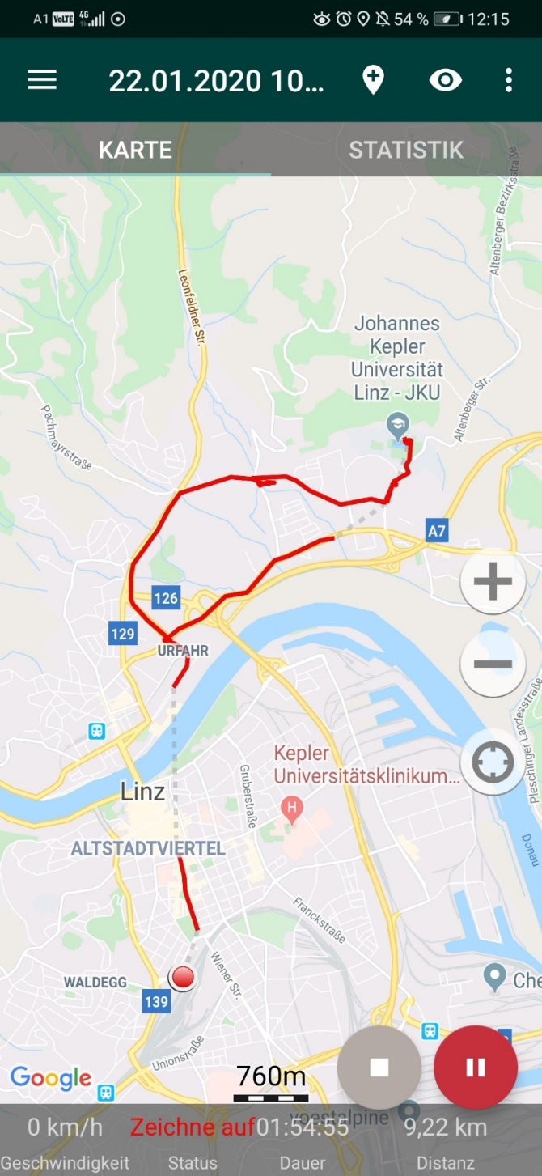
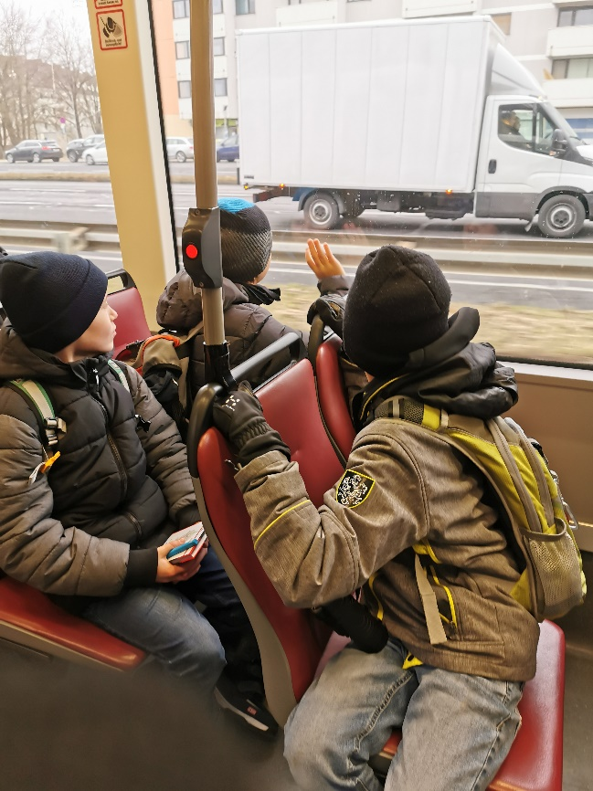
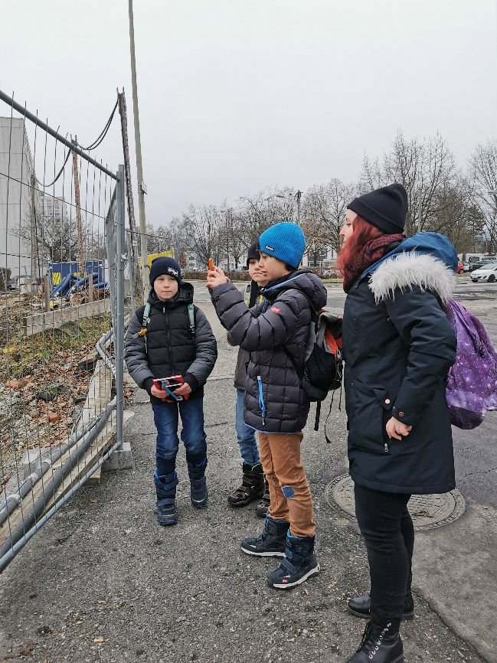
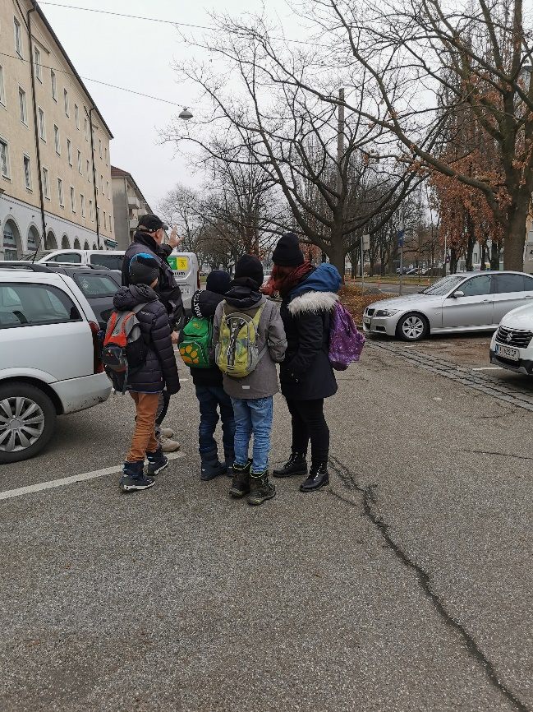
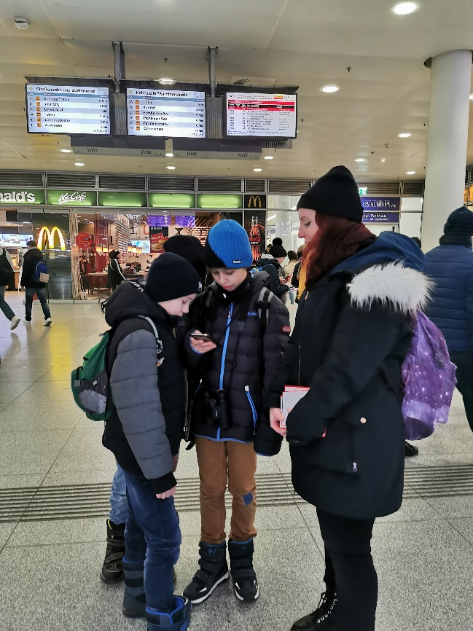
Foto 4: Fahrt Richtung JKU/Winkler Markt
Foto 3: Fotodokumentation vom Standort der ehemaligen Eisenbahnbrücke
Foto 2: Befragung eines Mannes bei der Linken Brückenstraße
Foto 1: Start am HBF Linz

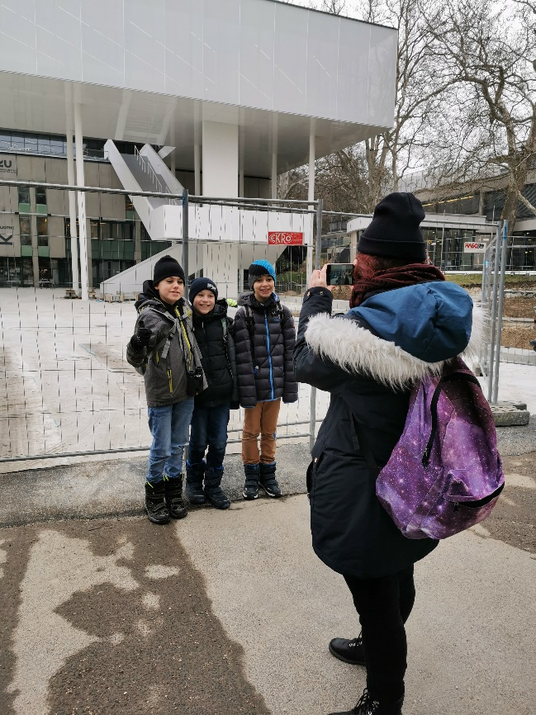
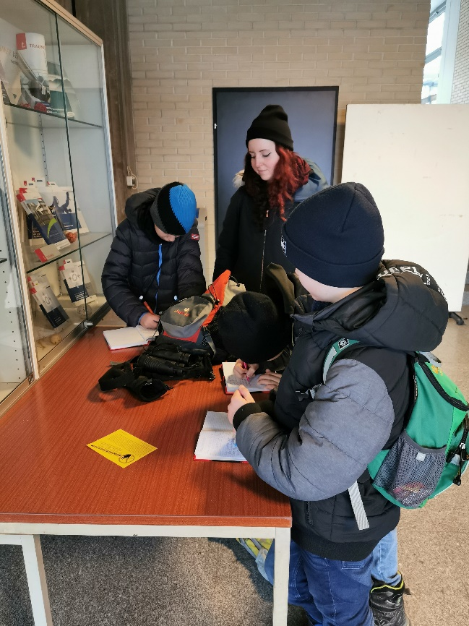
Foto 5: Foto machen vor der JKU Bibliothek
Foto 6: Eintragen ins Feldbuch in einem JKU Gebäude
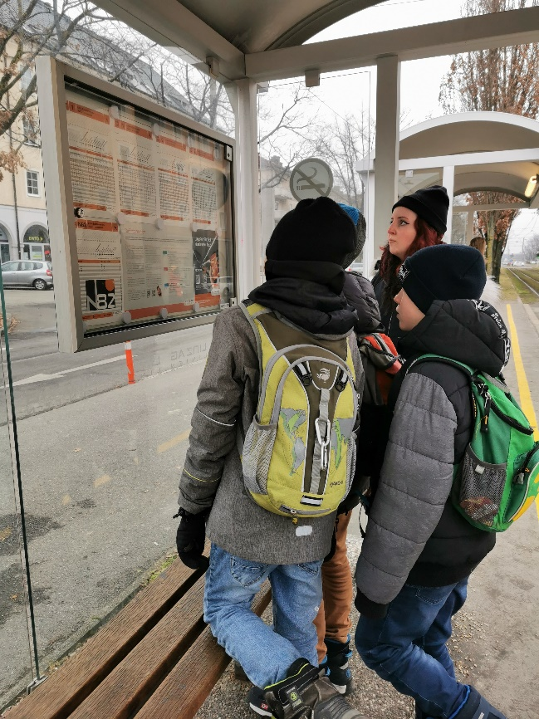
Foto 7: Weg finden
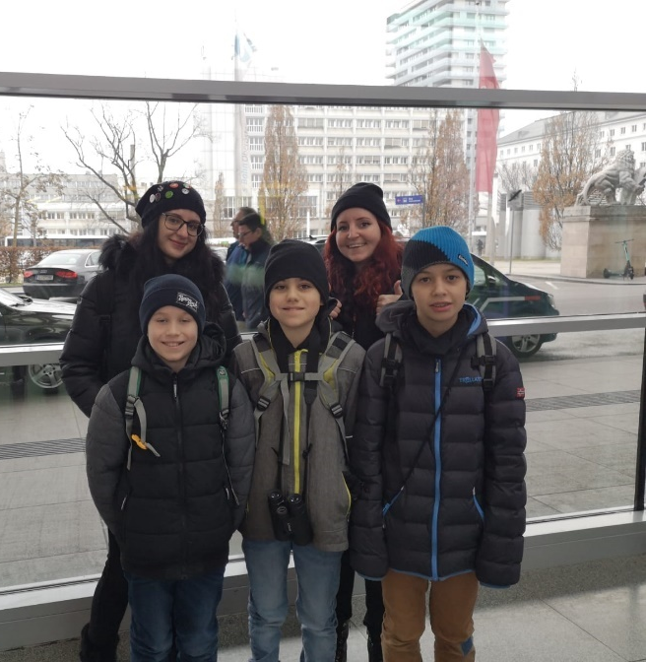
Foto 8: Abschlussbild

Dokumentation und Feedback der S/S von der Exkursion

Dokumentation

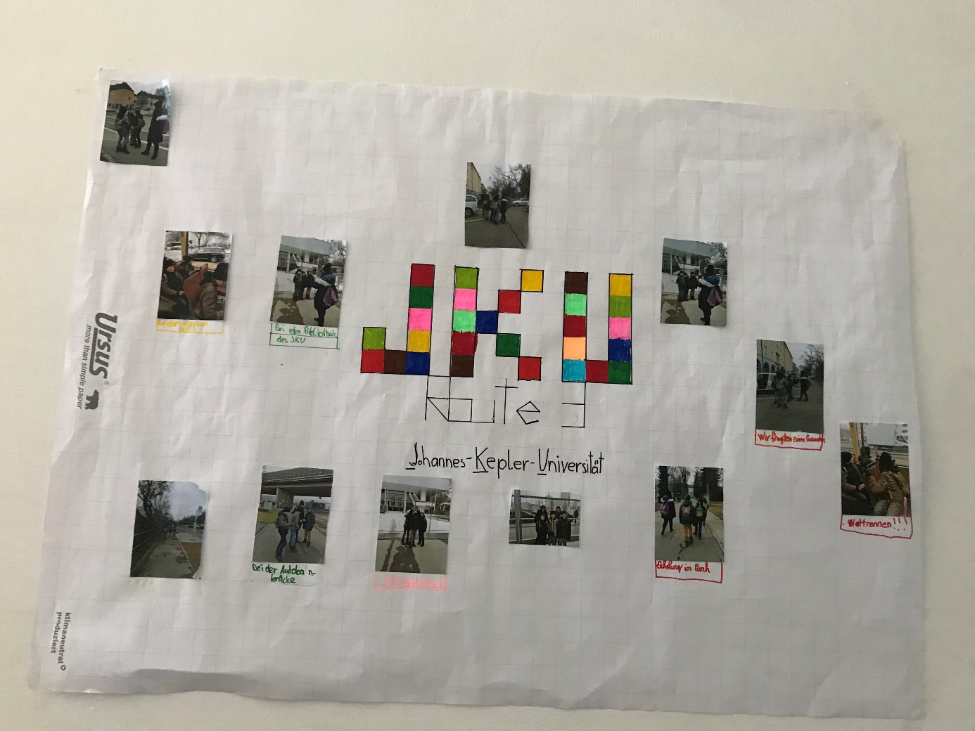

Feedback

Matthias:
Danke! Es hat mir sehr gut gefallen.

Jakob:
Mir hat es sehr gut gefallen, vor allem die JKU. Ich hoffe ich treffe euch mal wieder.

Niko:
Es war der tollste Ausflug den ich je gemacht hab.

Zwei individuelle Selbstreflexionen nach der Durchführung der Exkursion und des Gesamtprojektes

Eva Moser

Ich bin zwar selbst keine Linzerin, besuchte jedoch die HLW Linz-Auhof, welche sich ganz in der Nähe der JKU befindet und kannte mich daher bereits vor dem Projekt gut in der Gegend aus, weshalb mir eine Route in diesem Gebiet von Anfang an ein Anliegen war.
Zudem war mir auch eine gute Ausarbeitung des Projekts im Vorhinein sehr wichtig, welche gemeinsam mit meiner Kollegin auch sehr gut funktionierte.
Zunächst hatten wir eigentlich zwei Routen geplant, bemerkten jedoch, dass sich dies zeitlich aufgrund der unterschiedlichen Fahrzeiten der öffentlichen Verkehrsmittel nicht ideal ausgehen würde. Speziell nachdem sich auch der Fahrplan der Linz AG etwas verändert hatte wussten wir, dass wir etwas verkürzen mussten. Da eine Route mit dem Pleschinger See begonnen hätte und wir letztendlich nicht wussten, ob sich dieser überhaupt ausgehen würde, beschlossen wir, die zweite Route zu streichen und den Pleschinger See als optionale letzte Station zu lassen.
Ich war zwar etwas nervös, da mir so ein Projekt noch neu war, jedoch war mir spätestens als sich unsere drei Schützlinge den Teamnamen „Die Spinosaurier“ gaben, bewusst, dass ich mich gut mit ihnen verstehen würde. Sie waren von Anfang an topmotiviert und begeistert, dass sie mit den öffentlichen Verkehrsmitteln fahren durften. Wie wir herausfanden, besucht einer von ihnen sogar regelmäßig einen Sportkurs in Linz, jedoch waren allen von ihnen das öffentliche Verkehrsnetz in Linz neu. Sie kamen auch gut damit zurecht und brauchten allgemein nur ganz selten einen kleinen Hinweis, in welche Richtung es gehen könnte. Sie überprüften bei jeder Straßenbahn- oder Busstation, ob wir auf der richtigen Seite standen, wie viele Stationen wir fahren mussten, und die genauen Ein- und Ausstiegszeiten. Allgemein waren sie sehr engagiert und erfüllten ohne Jammern jede Aufgabe gekonnt. Nur eine Aufgabe stellte sich als Problem heraus. Als es bei der Linken Brückenstraße darum ging, einen Passanten zu fragen, wo den die namensgebende Brücke einmal war. Trauten sie sich nicht so recht, jemanden anzusprechen, sodass ich nach mehreren Ermutigungen und verstrichenen Minuten einen Herrn bat, ob ihm die Schüler eine kurze Frage für ein Projekt stellen durften. Danach war das Fragen kein Problem mehr für sie und sie fanden schnell zur Stelle, wo die Brücke einst stand. Wenn ich so zurückdenke, wie ich im Alter von ca. 12 war, wäre es mir wohl nicht anders ergangen als ihnen und ich hätte lieber jemand anderen fragen lassen.
Was sich im Verlauf des Vormittags als weiteres Problem herausstellte, war die Kälte. Die Schüler jammerten mehrmals, dass ihnen kalt sei, was auch mir und meiner Kollegin nicht anders erging, weshalb wir alle froh waren, wenn wir in einem Bus oder einer Straßenbahn sitzen konnten oder sich in einem Gebäude aufhielten wie dem Winkler Markt oder der JKU, von welcher sie sehr begeistert waren. Alle drei Schüler zeigten großes Interesse an Naturwissenschaften und fragten uns einiges über die JKU und das Studieren allgemein. Zum Glück regnete oder schneite es nicht, dennoch würde ich empfehlen, ein solches Projekt, wo man viel draußen herumgehen muss, eher im Frühling oder im Herbst zu machen, wo es nicht zu kalt/zu heiß ist.
Was uns auch im Verlauf des Ausflugs bewusst wurde, war, dass wir keine Essenspausen miteingeplant hatten und auch keine Zeit war für die Schüler, sich im Winkler Markt eine Jause zu kaufen, denn keiner von ihnen hatte eine Jause mit. In Zukunft ist es wichtig, solche Sachen bereits im Vorhinein zu klären, ob Schülerinnen und Schüler auf solche Exkursionen selbst eine Jause mitbringen, oder ob man Zeit einplanen muss, dass sie sich etwas kaufen können.
Aufgrund dessen und auch aufgrund der Zeitknappheit allgemein, weshalb wir auch nicht zur letzten Station kamen, finde ich, dass eine Exkursion von 3 Stunden ein wenig knapp war. Speziell da unsere Route ja doch etwas weiter entfernt lag und wir lange Fahrzeiten in Kauf nehmen mussten. Bereits eine Stunde mehr hätte, denke ich, vielen Gruppen geholfen und auch den Schülerinnen und Schülern gefallen (sofern bei gutem Wetter).
Ich finde es sehr gut, dass ich an so einem Projekt im Studium teilnehmen konnte. Gerade für angehende Lehrkräfte ist es unglaublich wichtig zu lernen, wie man eine Exkursion plant, damit man auch weiß, worauf zu achten ist. Grundsätzlich habe ich vieles in der Ausarbeitung und Ausführung der Exkursion gelernt und es hat mir auch weit mehr Spaß bereitet, als ich zunächst angenommen hatte.

Sarah Zeininger

Da ich selbst nicht von Linz bin, hatte ich anfangs etwas Sorge, ob ich die Schüler wirklich Linz näherbringen kann. Jedoch hat es mir sehr geholfen die Arbeit schon vor der Exkursion genauer zu planen. So konnte ich mir schon Gedanke über den Ablauf und die möglichen Probleme machen. Am Tag der Exkursion waren wir dadurch auch sehr gut vorbereitet und wussten genau ab welchem Ort bzw. ab welchen Zeitpunkt wir die Route kürzen müssen, damit die SuS auch wirklich rechtzeitig am Hauptbahnhof zurück sind.
Ich muss ehrlich sagen, dass ich schon etwas nervös war, als wir auf die SuS gewartet haben. Ich wusste nicht ob ihnen unsere Route gefallen wird bzw. wie sie generell auf uns reagieren werden. Als ich dann unsere drei Jungs gesehen habe, wusste ich jedoch sofort, dass alles rund laufen wird. Sie waren von Anfang an sehr kontaktfreudig und auch nicht zurückhaltend. So starteten wir gleich mit unseren Actionbound am Hauptbahnhof, wo die Schüler mit einer kleinen Hilfestellung auch schon den richtigen Bus gefunden haben. Während der Busfahrt erfuhren wir, dass zwei Jungs schon ein paar Mal in Linz waren, dennoch sind ihnen öffentliche Verkehrsmittel, wie z.B. die Straßenbahn, fremd. Grundsätzlich haben die drei Schüler eine sehr gute Arbeit bei der Ausführung und Beantwortung der Aufgabenstellungen geleistet. Bei der Linken Brückenstraße musste trotzdem meine Kollegin etwas Unterstützung leisten, da sich keiner von den drei Jungs getraut hat einen Passanten anzusprechen. Es war jedoch sehr süß anzusehen, wie dann einer von ihnen die Frage ganz schüchtern gestellt hat. Als wir bei der JKU angekommen sind, habe ich bemerkt, dass die Schüler auch sehr von dem großen Gebäuden und der Weitläufigkeit der JKU beeindruckt waren. Dort haben wir dann auch eine kurze Toiletten-Pause eingelegt und konnten uns auch etwas aufwärmen.
Im Nachhinein betrachtet, war ich auch sehr froh darüber, dass wir mit sehr vielen öffentlichen Verkehrsmitteln gefahren und nicht allzu lange in der Kälte umhergewandert sind. Manchmal haben auch die Schüler selbst gesagt, dass ihnen gerade zu kalt ist. Im Winkler Markt, in der JKU oder Straßenbahn/Bus konnten wir uns dann immer aufwärmen. Hätten wir ein anderes Wetter gehabt, wie z.B. Regen, Schnee oder starker Wind, wäre es sicher für alle Teilnehmer nicht angenehm gewesen, da wir schon auch sehr viel draußen unterwegs waren.
Wie schon in Punkt 4 erwähnt, hat es ein Problem mit der ersten Tracking-App gegeben, aber beim zweiten Versuch hat es dann funktioniert. Das Ergebnis bzw. die Route ist etwas abseits von dem eigentlichen Weg, aber man kann dennoch gut nachvollziehen wie die Route verlaufen ist. Grundsätzlich war die Zeit etwas kurz bemessen, da wir unsere Route schon kürzen mussten. Ich persönlich würde es toll finden, wenn wir mehr Zeit gehabt hätten, da die Schüler sehr viel Interesse gezeigt haben. Durch das lange Warten auf die öffentlichen Verkehrsmittel geht auch Zeit verloren, die man anfangs vielleicht nicht so eingeplant hat. Sollte ich so eine Exkursion noch einmal planen, würde ich definitiv darauf achten Jausenpausen einzulegen, da wir diese bei unserer Planung komplett vergessen hatten. Es war auf jeden Fall eine schöne Erfahrung so ein Projekt zu planen und durchzuführen. Besonders für angehende LehrerInnen ist es wichtig zu wissen, wie man so einen Vormittag oder Tag plant, damit man auch weiß, auf was man alles achten muss.

